**Bahasa Inggris**

Pengertian Grammar

Grammar adalah tata cara penulisan, dalam hal ini penulisan dalam bahasa Inggris. Setidaknya ada 16 rumus grammar Bahasa Inggris yang perlu diketahui agar dapat menghasilkan tulisan yang baik. Sebelum membahasnya, akan diulas pengelompokan tense yang merupakan bagian dasar dari penjelasan Rumus Grammar Bahasa Inggris.

Berdasarkan waktu, tenses dibagi menjadi 3 waktu:

1. Sekarang (Present)
2. Dulu (Past)
3. Akan datang (Future)
4. **Simple Present Tense**

Fungsi dari simple presnt tense digunakan untuk menunjukkan pekerjaan rutin dan menunjukkan kebenaran mutlak. Keterangan waktu yang digunakan biasanya adalah always, usually, often, occasionally, seldom, dan lain sebagainya.

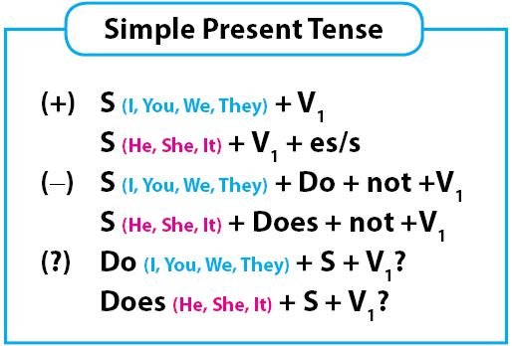

* Contoh kalimat yang menggunakan simple present tense adalah sebagai berikut.

Kalimat positif: She comes to my home everyday.

Kalimat negatif: She does not come to my home everyday.

Kalimat tanya: Does she come to your home everyday?

* Contoh soal :

Could you please book me on the next flight to Mexico City? 'I'm sorry, sir. Our airline … to Mexico City."  
A. doesn't fly  
B. will not fly                               
C. did not fly  
D. has not been flying                 
E. wasn't able to fly  
Jawaban : A  
Pembahasan:  
Pernyataan yang berhubungan dengan jadwal, rutinitas selalu diungkapkan dalam bentuk simple present tense (S + VI). Dalam hal ini yang dikehendaki adalah bentuk negatif simple present : S + do/does + not + V1.

1. **Present Continuous Tense**

Pola present continuous tense digunakan untuk menunjukkan pekerjaan yang sedang berlangsung atau menunjukkan pekerjaan yang pasti dilakukan di masa yang akan datang. Keterangan waktu yang biasa digunakan adalah now, at present, soon, this morning, dll.

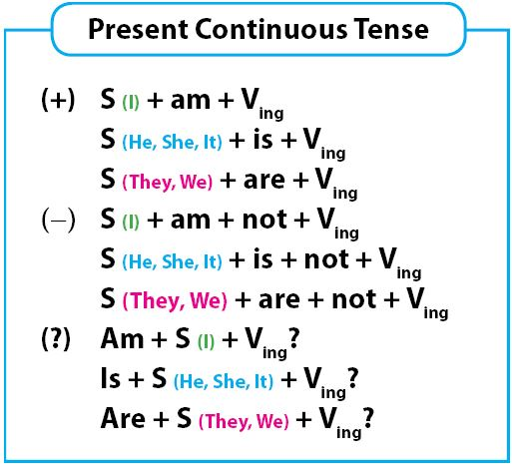

* Contoh kalimat yang menggunakan present tense continuous tenses adalah sebagai berikut.

Kalimat positif: I am going to your home tomorrow.

Kalimat negatif: I am not going to your home tomorrow.

Am I going to your home tomorrow?

* Contoh soal :

Rina ... a bath when I phoned her.  
A. has been taking  
B. is taking                       
C. had taken  
D. has taken                     
E. was taking  
Jawaban : E  
Pembahasan:  
Untuk menyatakan sesuatu sedang terjadi di suatu waktu/ kejadian lain terjadi di waktu lampau kita gunakan Past Continuous yaitu : S + was/were + V 1+ ing.

1. **Present Perfect Continuous Tense**

Tense Present Perfect Continuous digunakan untuk menunjukkan pekerjaan yang sudah terjadi dan masih ada kemungkinan terjadi sampai nanti. Karakteristiknya menggunakan keterangan waktu for, since, all the evening, dsb.

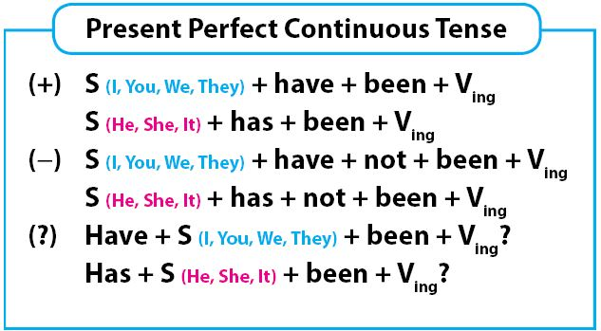

* Contoh kalimat yang menggunakan pola present perfect continuous tense adalah sebagai berikut.

Kalimat positif: It has been raining since yesterday.

Kalimat negatif: It has not been raining since yesterday.

Kalimat tanya: Has it been raining since yesterday?

* Contoh soal :

 'Anwar was promoted president of your company last week; wasn't he?  
 'I'm glad he was; he ... in this company for years.'  
A. worked  
B. had worked                 
C. was working  
D. has been working       
E. would work  
Jawaban : D  
Pembahasan:  
Keterangan waktu `for years' (selama bertahun-tahun) menunjukkan suatu kegiatan yang terjadi dalam rentang waktu tertentu dari suatu waktu di masa lampau hingga sekarang. Tense untuk menyatakan kegiatan seperti ini dipergunakan present perfect continuous (S + have/has + been + V-ing)

1. **Present Perfect Tense**

Present Perfect Tense digunakan untuk menunjukkan pekerjaan yang telah usai pada saat sekarang. Biasanya memiliki keterangan waktu just now, already, as yet, so far, dsb.

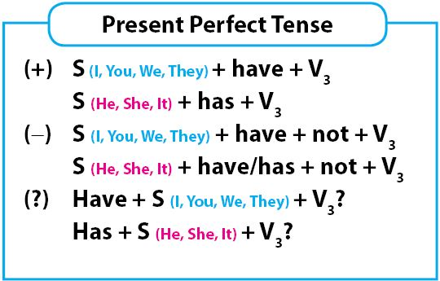

* Contoh kalimat yang menggunakan pola grammar present perfect tense adalah sebagai berikut.

Kalimat positif: Maria has gone just now.

Kalimat ngetif: Maria has not gone just now.

Kalimat tanya: Has Maria gone just now?

* Contoh soal :

`You look so unhappy, Anton. What's the matter?  
'My father his job.'  
A. loses  
B. has just lost                 
C. losing  
D. has been losing             
E. is losing  
Jawaban : B  
Pembahasan:  
Dari pernyataan `You look so unhappy' (Kamu kelihatan tidak bahagia) dapat diduga bahwa ayahnya yang kehilangan pekerjaan merupakan penyebabnya. Tense untuk menyatakan sesuatu yang akibat/dampaknya terasa kini (present: look) adalah present perfect: S + have/has + V3.

1. **Simple Past Tense**

Mengunkapkan pekerjaan yang terjadi pada masa lampau, tanpa ingin menekankan bahwa ia sedang, atau telah selesai melakukan pekerjaan tersebut akan tepat menggunakan simple past tense. Ket waktu yang digunakan yesterday, ago, last week, dsb.

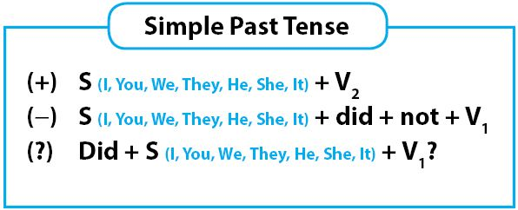

* Contoh kalimat yang menggunakan pola [Grammar Bahasa Inggris](https://idschool.net/umum/rumus-grammar-bahasa-inggris-16-tenses/) simple past tense adalah seperti berikut.

Kalimat positif: I went to school yesterday.

Kalimat negatif: I did not go to school yesterday.

Kalimat tanya: Did you go to school yesterday?

* Contoh soal :

We went to the movie last night and I thought...  
A. the film is good                       
B. the film so good  
C. It is a good film  
D. the film was good                   
E. It will be a good film  
Jawaban : D  
Pembahasan:  
Bentuk kalimat adalah kalimat lampau (past tense) dengan pola S + was/were + adjective.

1. **Simple Future Tense**

Simple Future Tense digunakan untuk menunjukkan pekerjaan sederhana yang akan terjadi dan juga dapat digunakan untuk membuat Conditional Sentence type I.

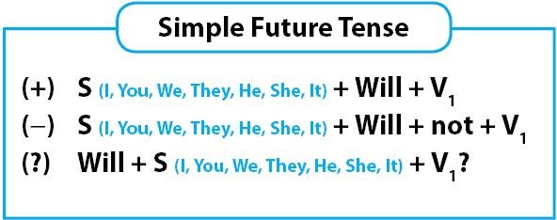

Contoh kalimat dengan grammar simple future tense diberikan melalui contoh kalimat-kalimat di bawah.

Kalimat positif: I will always study.

Kalimat negatif: I will not always study.

Kalimat tanya: Will you always study?

Contoh soal :

Yusniar     : “I plan to see ‘the ghost’ with Tina.”  
Supriadi    : “When...it?”  
A. you see  
B. have you seen                         
C. Are you going to see  
D. did you want to see                 
E. Were you going to see  
Jawaban : C  
Pembahasan:  
Kalimat diatas adalah future tense.  
S + to be + going to + V.  ... are you going to see it?

**Bahasa Indonesia**

1. **Teks Anekdot**

Teks Anekdot adalah cerita singkat yang di dalamnya mengandung unsur lucu dan mempunyai maksud untuk melakukan kritikan. Teks anekdot biasanya bertopik tentang layanan publik, politik, lingkungan, dan sosial.

Teks anekdot sendiri tentunya selain untuk memberi humor, teks tersebut juga harus memuat amanat, pesan moral ataupun kebenaran secara umum. Nah itu pengertian teks cerita anekdot.

Struktur teks anekdot

Fungsi dari adanya struktur teks anekdot ialah: untuk membuat teks menjadi lebih rapi dan sesuai, juga benar-benar berbentuk.

Struktur teks anekdot

1. Abstraksi

Abstraksi menjadi struktur teks humor paling awal yang ada dalam sebuah teks bernama anekdot.

2. Orientasi

Orientasi merupakan awal kejadian pada cerita atau juga bagian yang menjelaskan latar belakang mengapa peristiwa utama dalam cerita dapat terjadi.

3. Krisis

Struktur teks anekdot berikutnya adalah Krisis.

Krisis merupakan bagian yang menjelaskan mengenai pokok masalah utama dengan warna unik juga tidak biasa. Atau bahkan terjadi pasa penulisnya sendiri.

4. Reaksi

Reaksi berhubungan besar dengan struktur krisis.

Reaksi adalah bagian yang akan melengkapi berupa penyelasaian masalah menggunakna cara-cara yang juga unik dan berbeda.

5. Koda

Seperti penutup, struktur teks anekdot yang terakhir ialah Koda. Koda merupakan bagian yang menutup cerita dalam teks tersebut.

* Contoh soal :

Bagian dalam anekdot yang menunjukkan awal kejadian cerita atau latar belakang bagaimana peristwa terjadi disebut….

1. Abstraksi
2. Koda
3. Reaksi
4. Orientasi
5. Krisis
6. **Teks Prosedur**

Teks Prosedur adalah teks yang berisi cara, tujuan untuk membuat atau melakukan sesuatu hal dengan langkah demi langkah yang tepat secara berurutan sehingga menghasilkan suatu tujuan yang diinginkan.

Teks prosedur memiliki kaidah kebahasaan diantaranya, konjungsi temporal, kata imperatif, verba material dan tingkah laku, partisipan manusia, bilangan pendanda, kalimat introgatif dan kalimat deklaratif.

* Kalimat Imperatif – Kalimat yang mengandung perintah, fungsinya ialah untuk meminta atau melarang seseorang untuk melakukan sesuatu.
* Kalimat Deklaratif – Kalimat yang berisi pernyataan, fungsinya ialah untuk memberikan informasi atau berita tentang sesuatu.
* Kalimat Interogatif – Kalimat yang berisi pertanyaan, fungsinya ialah untuk meminta informasi tentang sesuatu.
* Konjungsi Temporal – [Konjungsi](https://www.gurupendidikan.co.id/konjungsi/) temporal merupakan kata penghubung yang berhubungan secara kronologis dengan waktu dan kejadian dari kedua peristiwa yang memiliki keterkaitan.

Contoh soal :

Kalimat yang mengandung perintah disebut kalimat ...  
a. Interogatif  
b. Imperatif  
c. Deklaratif  
d. Jamak  
e. Tunggal

Jawaban : Imperatif

**3. Teks Eksposisi**

Pengertian Teks Eksposisi

Teks eksposisi merupakan genre teks berisi gagasan yang bertujuan agar orang lain memahami pendapat yang disampaikan. Gagasan tersebut disampaikan oleh penulis atau pembicara berdasarkan sudut pandang tertentu. Untuk menguatkan gagasan yang disampaikan, penulis atau pembicara menyertakan alasan-alasan logis.

Struktur Teks Eksposisi  
Teks eksposisi merupakan teks yang dibangun oleh pendapat atau opini. Sejalan dengan isi teks eksposisi, struktur teks eksposisi meliputi (a) tesis atau penyataan pendapat, (b) argumentasi, dan (c) penegasan ulang.

* Contoh Soal :

Perhatikan Teks Eksposisi berikut!!

Penyalahgunaan narkoba sangat berbahaya bagi kesehatan. Narkoba memiliki efek ketagihan. Setiap jenis narkoba, memiliki efek yang berbeda-beda diantaranya adalah dapat menyebabkan detak jantung yang lebih cepat dari normal bahkan banyak kasus orang yang menggunakan narkoba sampai mengalami kematian karena overdosis.  
Ide pokok paragraf di atas adalah…  
a. Penyalahgunaan narkoba sangat berbahaya bagi kesehatan karena memiliki efek ketagiahan.   
b. Penyalahgunaan narkoba berbaya bagi kesehatan.  
c. Narkoba memiliki efek ketagihan  
d. Setiap jenis narkoba memiliki efek yang berbeda-beda.  
e. Narkoba dapat menyebabkan overdosis.

Jawaban : b. Penyalahgunaan narkoba berbaya bagi kesehatan.

**Biologi**

Pertumbuhan dan Perkembangan

Pengertian Pertumbuhan dan Perkembangan Pengertian pertumbuhan adalah Proses pertambahan volume dan jumlah sel sehingga ukuran tubuh makhluk hidup tersebut bertambah besar. Pertumbuhan bersifat irreversible atau tidak dapat bali dan dapat diukur. Sedangkan Pengertian Perkembangan adalah proses perubahan menuju kedewasaan melalui proses pertumbuhan dan diferensiasi. Perkembangan tidak dapat diukur

Faktor yang mempengaruhi pertumbuhan dan perkembangan terdapat 2 faktor antara lain luar dan dalam.

Faktor luar atau lingkungan, contohnya : makanan, air, oksigen, cahaya, suhu, dan kelembapan.

Faktor dalam, yaitu gen dan hormon. Gen merupakan materi pembawa sifat yang diwariskan pada keturunan, sedangkan Hormon. Hormon berfungsi sebagai pengontrol kegiatan dalam tubuh.

Pertumbuhan dan Perkembangan Tumbuhan Pada perkecambahan Biji, plumula tumbuh dan berkembang menjadi batang dan daun sedangkan radikula menjadi akar. Tipe perkecambahan biji tumbuhan antara lain adalah:

• Tipe Hipogeal, yaitu kotiledon tetap di dalam tanah

• Tipe Epigal, yaitu kotiledon di atas tanah

Pertumbuhan dan Perkembangan hewan Pada pertumbuhan dan perkembangan hewan dan manusia, zigot membelah secara mitosis menjadi morula - Blastula - gastrula. Saat Gastrula terbentuk lapisan ektoderm, mesoderm, dan endoderm. Pada tahap Organogenesis (Pembentukan organ) terjadi hal berikut :

• Ektoderm membentuk saraf, otak, sumsum tulang belakang, epidermis, mata, hidung, telinga, rambut, dan kuku.

• Mesoderm membentuk otot, tulang, dermis, pembuluh darah, ginjal, testis, ovarium, oviduk, uterus, ureter, sistem limfa, dan lapisan rogga tubuh.

• Endoderm membentuk faring, esofagus, lambung, usus, hati, pankreas, trakea, dan paru paru.

* Contoh soal :

Epigeal merup akan perkecambahan ….

Pada pertumbuhan primer  
B. Di bawah permukaan tanah  
C. Di atas permukaan tanah  
D. Di dalam biji  
E. Pada pertumbuhan sekunder

**Metabolisme**

Metabolisme merupakan totalitas proses kimia di dalam tubuh. Metabolisme meliputi segala aktivitas hidup yang bertujuan agar sel tersebut mampu untuk tetap bertahan hidup, tumbuh, dan melakukan reproduksi. Semua sel penyusun tubuh makhluk hidup memerlukan energi agar proses kehidupan dapat berlangsung. Sel-sel menyimpan energi kimia dalam bentuk makanan kemudian mengubahnya dalam bentuk energi lain pada proses metabolisme.  
  
.....Proses metabolisme di dalam sel melibatkan aktivitas sejumlah besar katalis biologik yang disebut enzim dan berlangsung melalui Respirasi (katabolisme) dan sintesis (anabolisme).  
  
Reaksi Katabolisme  
Adalah reaksi yang sifatnya memecah ikatan kimia yang kompleks menjadi ikatan kimia yang lebih sederhana. pada waktu ikatan putus dan molekul terpecah terjadi pembebasan energi (reaksi exergonik).  
Contoh reaksi katabolisme adalah proses respirasi (termasuk aerob dan anaerob)  
  
Reaksi Anabolisme  
Adalah reaksi pembentukkan, yaitu pembentukkan molekul sederhana menjadi molekul kompleks. reaksi anabolisme merupakan reaksi sintesis karena adanya transformasi energi yang disimpan dalam bentuk ikatan kimia, oleh sebab itu reaksi anabolisme disebut juga reaksi yang membutuhkan energi (endergonik)  
Contoh reaksi anabolisme adalah sintesis (termasuk fotosintesisi dan kemosintesis)

* Contoh soal

Salah satu hal yang terjadi pada proses kehidupan adalah penyusunan senyawa yang sederhana menjadi lebih kompleks. Proses tersebut dinamakan

1. Respirasi
2. Anabolisme
3. Katabolisme
4. Disimilasi
5. Dekomposisi